2016年湖北省十堰市中考物理模拟试卷（5月份）

一、选择题（2.5x10=25）
1．下列做法利用物态变化放热的是（ ）
A．把大块冰糖放到盛有热水的杯子中，热水很快变甜
B．使用干冰进行人工降雨
C．给发烧的病人身上涂酒精以降低病人体温
D．北方冬天，在菜窖里放几桶水可以防止菜被冻坏
2．关于声现象的说法正确的是（ ）
A．用B超检査身体是利用超声波可以传递信息
B．太空中宇航员能对话，说明声音可以在真空中传播
C．为了减小广场舞音乐的影响，小明关闭门窗，这是在声源处减弱噪声
D．﹣只手拨动琴弦时，另一只手按在琴弦的不同位置，目的是为了改变声音的响度
3．晶晶帮妈妈洗碗时发现，同一只瓷碗既可以漂浮在水面上，也可以沉人水底（如图所示），下列说法正确的是（ ）
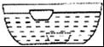
A．瓷碗能漂浮在水面上，说明陶瓷的密度比水小
B．瓷碗漂浮在水面上时，瓷碗所受浮力等于瓷碗受到的重力
C．当漂浮的瓷碗沉入水底后，水对盆底的压力变大
D．当漂浮的瓷碗沉入水底后，水对盆底的压强不变
4．“影”与我们的生活密切相关，如图所示的“影”及与其对应物理知识正确的是（ ）
A．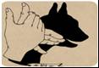
手影﹣﹣光的反射 B．
摄影﹣﹣平面镜成像
C．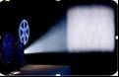
投影﹣﹣凸透镜成像 D．
倒影﹣﹣光的折射
5．跳远运动包括助跑、起跳、落入沙坑三个阶段．下列有关说法正确的是（ ）
A．运动员助跑过程中机械能不变
B．运动员在最高点时重力势能最大
C．运动员在最高点时动能最大
D．运动员起跳升空的过程中重力势能转化为动能
6．如图设备利用电磁感应原理工作的是（ ）
A．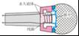
麦克风 B．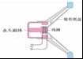
扬声器 C．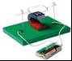
电动机 D．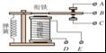
电磁继电器
7．为了测出石块的密度，某同学先用天平测石块的质量，所加砝码和游码在标尺上的位置如图甲所示，接着用量筒和水测矿石的体积，其过程如图乙所示．下列判断错误的是（ ）
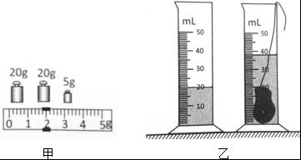
A．石块的质量是47.2g
B．石块的体积是18cm³
C．石块的密度是2.6×10³kg/m³
D．若先测石块的体积，最终测得石块的密度会偏大
8．将完好的接线板（如图所示）连入家庭电路．闭合开关，指 示灯发光．再将台灯插入接线板上的插座，台灯与指示灯 都能发光；此时断开开关，台灯与指示灯都不发光．则（ ）
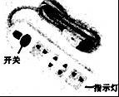
A．台灯与指示灯并联，并都受开关控制
B．台灯与指示灯串联，并都受开关控制
C．该接线板可接入带有三脚插头的洗衣机
D．该接线板上的插孔都能使检测的测电笔氖管发光
9．如图所示，A为可在斜面上自由移动的小车，B为固定在斜面一端的位置传感器．位置传感器B 利用超声波可以测出不同时刻小车A 与它的距离，这样计算机就可以算出运动的小车在不同位置时的速度．小车由静止自由滑下时，速度随时间变化的图象正确的是（ ）
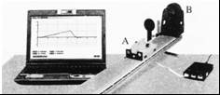
A．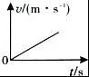 B．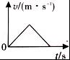 C．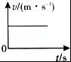 D．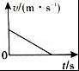
10．随着人们生活水平的提高，小汽车已进入很多平常百姓家庭．下列关于小汽车的说法正确的是（ ）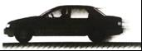
A．小汽车上坡时机械能越来越大
B．小汽车在高速公路的水平路面上快速行驶时对地面的压力等于它的重力
C．系上安全带的作用是减少小汽车被追尾时给乘坐人员带来的伤害
D．冬天车窗内容易“起雾”是水蒸气液化成小水珠附在车窗上造成的

二、填空题（1x15=15）
11．如图所示，旅游港码头上正将质量为373t的机器吊装至货船．转运机器的平板货车安装有很多车轮，这是为了______．机器被吊起后水平移动10m 的过程中，塔吊对机器做的功为______J．将机器吊装到货船上，货船排开水的体积将增大______ m³．
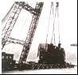
12．如图所示，容器中间用隔板分成左右两部分，隔板下都有一圆孔用薄橡皮膜封闭橡皮膜两侧压强不同时其形状发生改变．
（1）如图所示，在容器两侧倒入不同深度的水，观察到橡皮膜向左凸起，说明液体内部的压强与______ 有关．
（2）若左侧注入的是水，橡皮膜距离水面8cm，右侧注入酒精，橡皮膜距离酒精液面10cm，可以观察到橡皮膜的形状是______ （选填“向左凸”“平的”或“向右凸”）． 若将隔板上的薄橡皮膜戳破，静置较长的一段时间后，会发现______．
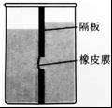
13．某同学用图甲所示的实验装置探究水沸腾时温度变化的特点．
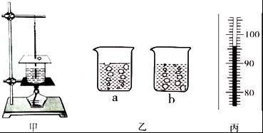
（1）实验中观察到如图乙中a、b所示的两种情景，其中水沸腾时的情景为______ （选填“a”或“b”）．
（2）水沸腾时温度计示数如图丙所示，表明此时水的沸点为______℃，说明此时气压______ （选填“大于”“等于”或“小于”）1 个标准大气压．
（3）在水沸腾过程中继续加热，烧杯中水的内能______（选填“变大”“变小”或“不变”）．
14．2015年9月3日，在纪念中国人民抗日战争暨世界反法西斯战争胜利70周年阅兵式上，由20架直升机组成的空中护旗方队采取“70”纪念字样编队飞行，如图所示．所有直升机在空中相对______，才能完成这样壮观的造型．受阅的坦克方队展示的新型坦克装有宽大的履带是为了______受力面积，______压强（选填“增大”或“减小”）．
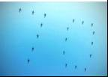
15．如图所示为标有“5V 400mA”的充电器，5V表示______，400mA是其最大输出电流．小明发现每次充电时间太长了，他想能否通过提高最大输出电流实现快速充电呢？通过查阅资料得知，影响手机电池寿命的最大杀手是电池发热．他作了如下分析明白了其中的道理：根据焦耳定律，电池的电阻______（选填“不变”、“增大”或“减小”），相同时间内，充电电流过大，产生的热量______会减小电池寿命．
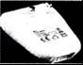

三．作图题（3x2=6）
16．（1）如图甲所示是小明常用的一个插线板．他在使用中发现：插线板上的指示灯在开关断开时不发光，插孔不能提供工作电压；而在开关闭合时指示灯发光，插孔可以提供工作电压；如果指示灯损坏，开关闭合时插孔也能提供工作电压．在图乙中画出开关、插孔、指示灯和指示灯的保护电阻的连接方式，并把插线板与电源线接通．
（2）如图丙所示，OA为轻质杠杆，可绕O点转动，在杠杆中部用细绳悬挂一重物，在A端施加动力F，杠杆保持静止状态．请画出：①杠杆受到的阻力F₂的示意图；②F的力臂．
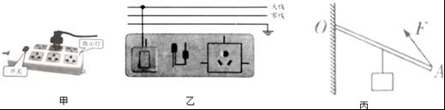

四．实验探究题（3+6+6+6=21）
17．小明利用图所示的器材探究“浮力大小与哪些因素有关”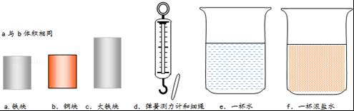
（1）选择器材a、b、d、e探究“浮力的大小是否与______有关”；
（2）选择器材a、d、e、f探究“浮力的大小是否与液体的密度有关”；
（3）选择器材a、c、d、e探究“浮力的大小是否与物体浸在液体中的体积有关”．
（4）小邦在上述过程中采用的研究方法主要是______
A．比值法 B．等效法 C．控制变量法 D．估算法
（5）在探究过程中，选用了不同液体并进行了多次实验，其目的是为了______．
18．某同学用如图所示的实验装置测量滑轮组的机械效率，相关数据记录在如表中．
实验序号 | 钩码重/N | 钩码上升的高度/m | 绳端的拉力/N | 绳端移动的距离/m | 机械效率
1 | 4 | 0.10 | 1.8 | 0.3
2 | 6 | 0.10 | 2.5 | 0.3
3 | 6 | 0.15 | 2.5
（1）实验中，使用滑轮组提升重物时，应竖直向上______拉动弹簧测力计．
（2）第三次实验中，绳端移动的距离为______，滑轮组的机械效率为______．
（3）分析实验数据发现，同一滑轮组提升重物的重力变大时，滑轮组的机械效率将变化，是因为根据______，当______一定时，有用功越大，机械效率越______．
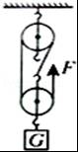
19．为了测出待测电阻R_{X}的电阻，小明和小丽分别采用了不同的实验方案．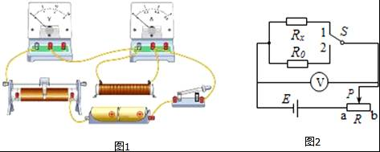
（1）小明采用伏安法测电阻，连接了如图1所示的实物图，有一处连线错误，请你在连接错误的导线上画“×”并改正；
（2）小丽设计了如图2所示的电路，R₀为定值电阻．
①将滑动变阻器的滑片置于______（选填“a”或“b”）端，可用电压表测出电源的电压U；
②将开关S掷向1，待测电阻R_{X}与滑动变阻器______联，移动滑动变阻器的滑片P至某一位置，读出电压表的示数为U_{X}；
③保持滑动变阻器滑片P的位置不变，将开关S掷向2，读出电压表的示数为U₀；
④根据小明的测量数据可以得到待测电阻的阻值R_{X}=______．（用U、U_{X}、U₀、R₀表示）
20．某同学在测量小灯泡电功率的实验中，提供的器材有：6V 铅蓄电池组、电流表、电压表、额定电压为2.5V 的待测小灯泡、开关、导线，规格为”50Ω 1A”和“10Ω 1.5A”的两种滑动变阻器．实验时连接的电路如图甲所示．
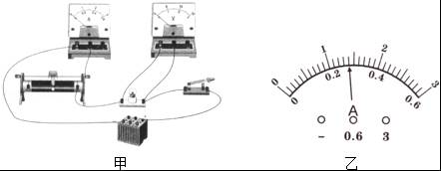
（ 1）正确连接电路，将滑动变阻器的滑片移到最______端，然后闭合开关，发现无论怎么移动滑片小灯泡不亮，电压表有示数，电流表指针几乎不动，产生这个现象的原因是______．
（2）排除故障后，闭合开关继续实验．当电压表示数为2.5V 时，电流表示数如图乙所示，则小灯泡正常发光时通过灯丝的电流为______ A，小灯泡的额定功率为______W．当电压表示数为1V时，灯丝电阻______ （选填“大于”“小于”或“等于’’）9Ω．
（3）为顺利完成实验，在实验中应选用规格为______的滑动变阻器．

五、解答题（共2小题，满分13分）
21．如图甲所示，R₁的阻值是20Ω，滑动变阻器R₂消耗的功率P与其电阻R₂的关系图象如图乙所示，则R₂消耗的最大功率是多少？
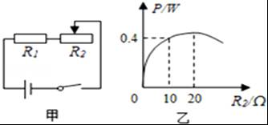
22．如图甲所示，双轮电动平衡车因其体积小，操控新颖方便，越来越受到年青人的喜爱．如表是某双轮电动平衡车的部分技术参数．
技术参数
车身自重 | 20kg
最高速度 | 20km/h
电池 | 可充锂电池
额定工作电压 | 60V
电池容量 | 100Ah
（1）当电动平衡车在平直路面上水平向右匀速行驶时，请在图乙中画出该车轮受到地面摩擦力的示意图．
（2）体重为600N的小明站在该双轮电动平衡车上时，若每个车轮与地面的接触面积为20cm²，则地面受到的压强是多大？
（3）该双轮电动平衡车充满电后，小明骑着它在水平路面上匀速行驶10.8km后，发现电动车的电能刚好消耗了一半．若电动平衡车行驶时受到的阻力为总重的0.1倍，则此电动平衡车的效率约为多少？
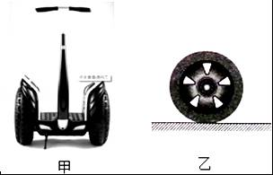

2016年湖北省十堰市中考物理模拟试卷（5月份）
参考答案与试题解析

一、选择题（2.5x10=25）
1．下列做法利用物态变化放热的是（ ）
A．把大块冰糖放到盛有热水的杯子中，热水很快变甜
B．使用干冰进行人工降雨
C．给发烧的病人身上涂酒精以降低病人体温
D．北方冬天，在菜窖里放几桶水可以防止菜被冻坏
【考点】凝固与凝固放热特点．
【分析】六种物态变化中，熔化、汽化、升华是吸热的．凝固、液化、凝华是放热的．
【解答】解：A、组成物质的分子不停地做无规则的运动，温度越高分子运动越剧烈．不属于物态变化，故A不符合题意；
B、使用干冰进行人工降雨，利用了干冰升华吸热的特点，故B不符合题意；
C、给发烧的病人身上涂酒精．利用了酒精蒸发吸热的特点，故C不符合题意；
D、北方的冬天，北方储存蔬菜的菜窖里常放几桶水，可防止菜被冻坏．利用了水结冰放热的特点，故D符合题意．
故选D．

2．关于声现象的说法正确的是（ ）
A．用B超检査身体是利用超声波可以传递信息
B．太空中宇航员能对话，说明声音可以在真空中传播
C．为了减小广场舞音乐的影响，小明关闭门窗，这是在声源处减弱噪声
D．﹣只手拨动琴弦时，另一只手按在琴弦的不同位置，目的是为了改变声音的响度
【考点】声与信息；声音的传播条件；响度；防治噪声的途径．
【分析】（1）声音能够传递信息，也能够传递能量；
（2）声音的传播需要介质，真空不能传声；
（3）减弱噪声的途径有三种：在声源处减弱噪声；阻断噪声的传播；在人耳处减弱噪声；
（4）音调由振动的频率决定，响度由振动的振幅决定．
【解答】解：A、B超就是利用超声波检查人体，利用的是声音能够传递信息的特点，故A说法正确；
B、声音传播需要介质，不能在真空中传播，宇航员在太空中需要靠无线电对话，所以B说法错误；
C、关闭窗户是为了阻断噪声的传播，即在声的传播过程中减弱，C说法错误；
D、小提琴上不同位置按弦，改变了振动频率，所以是主要目的是改变声音的音调．故D说法错误．
故选A．

3．晶晶帮妈妈洗碗时发现，同一只瓷碗既可以漂浮在水面上，也可以沉人水底（如图所示），下列说法正确的是（ ）
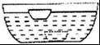
A．瓷碗能漂浮在水面上，说明陶瓷的密度比水小
B．瓷碗漂浮在水面上时，瓷碗所受浮力等于瓷碗受到的重力
C．当漂浮的瓷碗沉入水底后，水对盆底的压力变大
D．当漂浮的瓷碗沉入水底后，水对盆底的压强不变
【考点】物体的浮沉条件及其应用；液体的压强的特点．
【分析】对同一个小瓷碗，通过比较排开水的体积变化，利用阿基米德原理来比较所受的浮力的变化，利用p=ρgh比较压强的变化．
【解答】解：A、瓷碗是空心的，所以瓷碗漂浮在水面上，只能说明瓷碗的平均密度比水的密度小，但不能说明瓷的密度比水的密度小，故A错误；
B、小瓷碗漂浮时，根据漂浮条件可知：受到的浮力等于它的重力，故B正确；
CD、由于瓷碗浸没时是下沉，浮力小于重力，漂浮时与瓷碗重力相等，所以小瓷碗浸没时和漂浮时相比所受的浮力变小，即据V_{排}=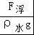可知，小瓷碗浸没后，排开的水的体积减小，水面则下降，根据p=ρgh可知：容器底受到水的压强变小，故CD错误；
故选B．

4．“影”与我们的生活密切相关，如图所示的“影”及与其对应物理知识正确的是（ ）
A．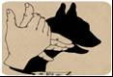
手影﹣﹣光的反射 B．
摄影﹣﹣平面镜成像
C．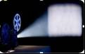
投影﹣﹣凸透镜成像 D．
倒影﹣﹣光的折射
【考点】光在均匀介质中直线传播；光的反射；凸透镜成像的应用．
【分析】（1）“影”的形成包括光沿直线传播现象、光的反射现象以及光的折射现象；
（2）光沿直线传播形成的现象称之为影子；光的反射现象有平面镜成像；光的折射为透镜所成的像．根据不同原理所成的像分析各选项．
【解答】解：A、手影是光的直线传播形成的，此选项错误；
B、摄影是利用了凸透镜成倒立缩小的实像原理，属于光的折射，此选项错误；
C、投影是利用了凸透镜成倒立放大的实像原理，属于光的折射，此选项正确；
D、水中的倒影是平面镜成像，是光的反射形成的，此选项错误．
故选C．

5．跳远运动包括助跑、起跳、落入沙坑三个阶段．下列有关说法正确的是（ ）
A．运动员助跑过程中机械能不变
B．运动员在最高点时重力势能最大
C．运动员在最高点时动能最大
D．运动员起跳升空的过程中重力势能转化为动能
【考点】动能和势能的大小变化；动能和势能的转化与守恒．
【分析】机械能包括动能和势能；动能的大小与质量和速度有关，质量越大、速度越快，动能就越大；重力势能大小与质量和高度有关，质量越大，高度越高；重力势能就越大．
【解答】解：A、助跑阶段运动员的速度在增大，故动能变大，重力势能不变，故机械能将增大；故A错误；
B、运动员在最高点时，高度最高，所以重力势能最大，故B正确；
C、运动员在最高点时，在竖直方向上速度最小，故动能最小，故C错误；
D、运动员起跳升空的过程中，速度减小，高度增大，动能转化为重力势能，故D错误．
故选B．

6．如图设备利用电磁感应原理工作的是（ ）
A．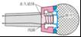
麦克风 B．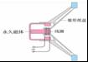
扬声器 C．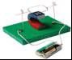
电动机 D．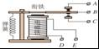
电磁继电器
【考点】电磁感应．
【分析】先要知道电磁感应现象原理的含义，闭合电路的一部分导体在磁场中做切割磁感线运动时，会产生感应电流，这叫电磁感应现象．
【解答】解：
A、当对着麦克风唱歌时，产生的声音使膜片振动，与膜片相连的线圈也跟着一起振动，线圈在磁场中切割磁感线，能产生随着声音变化而变化的电流，经过放大后，通过扬声器还原成声音．因此麦克风的工作原理是电磁感应，故A正确；
B、扬声器是利用通电导线在磁场中受力的作用的原理工作的，故B错误；
C、电动机是利用通电导线在磁场中受力的作用的原理工作的，故C错误；
D、电磁继电器中有一个电磁铁，是利用电流的磁效应工作的，故D错误；
故选A．

7．为了测出石块的密度，某同学先用天平测石块的质量，所加砝码和游码在标尺上的位置如图甲所示，接着用量筒和水测矿石的体积，其过程如图乙所示．下列判断错误的是（ ）
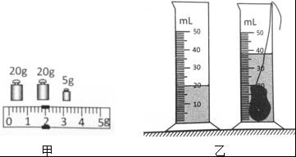
A．石块的质量是47.2g
B．石块的体积是18cm³
C．石块的密度是2.6×10³kg/m³
D．若先测石块的体积，最终测得石块的密度会偏大
【考点】固体密度的测量．
【分析】（1）天平的分度值为0.2g，天平的读数为砝码质量加游码对应的刻度值；
（2）量筒的分度值为1cm³，矿石的体积等于水和矿石的总体积减去水的体积，根据ρ=求出矿石的密度：
【解答】解：
A、图甲中矿石的质量m=20g+20g+5g+1.8g=46.8g，故A错误；
B、图乙中水的体积为20cm³，水和矿石的总体积为38cm³，矿石的体积V=38cm³﹣20cm³=18cm³，故B正确；
C、矿石的密度ρ==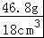=2.6g/cm³=2.6×10³kg/m³，故C正确；
D、若先测石块的体积，石块从量筒中取出会带着水，使的质量测量值偏大，则测量的密度值偏大，故D正确．
故选：A．

8．将完好的接线板（如图所示）连入家庭电路．闭合开关，指 示灯发光．再将台灯插入接线板上的插座，台灯与指示灯 都能发光；此时断开开关，台灯与指示灯都不发光．则（ ）
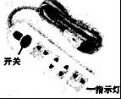
A．台灯与指示灯并联，并都受开关控制
B．台灯与指示灯串联，并都受开关控制
C．该接线板可接入带有三脚插头的洗衣机
D．该接线板上的插孔都能使检测的测电笔氖管发光
【考点】插座的构造与工作方式．
【分析】（1）三孔插座中包括火线、零线和地线；
（2）指示灯、插座与用电器是并联的；指示灯与开关是串联的；
（3）火线能使测电笔的氖管发光，零线不能使氖管发光．
【解答】解：AB、台灯和指示灯互不影响，因此台灯与指示灯并联，台灯和指示灯都受开关控制，所以开关S在干路上，故A正确，B错误；
C、根据图示可知，该插座为两孔插座，插头为三脚插头，因此该接线板不可接入带有三脚插头的洗衣机，故C错误；
D、从接线板上可以看出，四个两孔插座，因此一共有四个插孔与火线相连，即四个插孔能使测电笔氖管发光，故D错误．
故选A．

9．如图所示，A为可在斜面上自由移动的小车，B为固定在斜面一端的位置传感器．位置传感器B 利用超声波可以测出不同时刻小车A 与它的距离，这样计算机就可以算出运动的小车在不同位置时的速度．小车由静止自由滑下时，速度随时间变化的图象正确的是（ ）
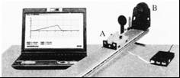
A．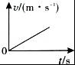 B．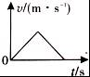 C．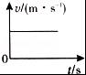 D．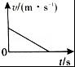
【考点】速度公式及其应用．
【分析】小车由静止自由滑下时，小车是在做加速运动，随着时间的推移，速度是逐渐变大的，由此选出图象．
【解答】解：由图象中小车的运动轨迹可知，小车运动的速度随着时间的推移逐渐是变大的，由图象可知，A不断变大，B先变大后变小，C不变，D变小，故只有图象A符合意．
故选A．

10．随着人们生活水平的提高，小汽车已进入很多平常百姓家庭．下列关于小汽车的说法正确的是（ ）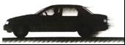
A．小汽车上坡时机械能越来越大
B．小汽车在高速公路的水平路面上快速行驶时对地面的压力等于它的重力
C．系上安全带的作用是减少小汽车被追尾时给乘坐人员带来的伤害
D．冬天车窗内容易“起雾”是水蒸气液化成小水珠附在车窗上造成的
【考点】动能和势能的大小变化；液化及液化现象；惯性；流体压强与流速的关系．
【分析】（1）根据汽车上坡时动能和重力势能的变化，可判断其机械能的变化；
（2）汽车在高速行驶时会受到升力的作用，因此压力与重力不一定相等；
（3）从惯性的角度分析安全带所起的作用；
（4）水蒸气遇冷时会液化成小水滴，形成雾气，结合车内外的温度情况可做出判断．
【解答】解：A、小汽车上坡时，往往是速度减小，高度增大，是动能转化为重力势能，机械能不一定增大，故A错误；
B、小汽车在高速公路的水平路面上快速行驶时，由于受到升力的作用，它对地面的压力通常小于它的重力，故B错误；
C、系上安全带的作用是减少小汽车前方发生碰撞或紧急刹车时给乘坐人员带来的伤害，故C错误；
D、冬天车窗内容易“起雾”是水蒸气液化成小水珠附在车窗上造成的，水雾会出现在车窗内侧，故D正确．
故选D．

二、填空题（1x15=15）
11．如图所示，旅游港码头上正将质量为373t的机器吊装至货船．转运机器的平板货车安装有很多车轮，这是为了 在压力一定时，通过增大受力面积来减小压强 ．机器被吊起后水平移动10m 的过程中，塔吊对机器做的功为 0 J．将机器吊装到货船上，货船排开水的体积将增大 373 m³．
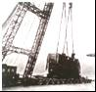
【考点】减小压强的方法及其应用；阿基米德原理；功的计算．
【分析】（1）减小压强的方法：是在压力一定时，通过增大受力面积来减小压强；是在受力面积一定时，通过减小压力来减小压强．
（2）根据做功的两个必要因素分析在钢材水平移动的过程中，吊钩对钢材做功；
（3）已知变压器质量，可求得其重力，利用漂浮条件F_{浮}=G和F_{浮}=G_{排}=ρgV_{排}变形可求得货船排开水的增大体积．
【解答】解：（1）转运机器的平板货车安装有很多车轮，这是为了是在压力一定时，通过增大受力面积来减小压强；
（2）在变压器水平移动的过程中，吊钩对变压器没有施加水平方向的力，因此只有水平方向的距离，没有力，故塔吊对变压器做的功为0J；
（3）将变压器吊装到货船上，货船重力增大，货船排开水的体积增大，
货船漂浮在水面上，货船增大的重力等于其增大的浮力，则F_{浮}=G，
F_{浮}=G_{排}=ρ_{水}gV_{排}，则G=G_{排}，即m_{变压器}g=m_{水}g=ρ_{水}gV_{排}，
V_{排}=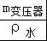=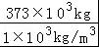=373m³．
故答案为：在压力一定时，通过增大受力面积来减小压强；0；373．

12．如图所示，容器中间用隔板分成左右两部分，隔板下都有一圆孔用薄橡皮膜封闭橡皮膜两侧压强不同时其形状发生改变．
（1）如图所示，在容器两侧倒入不同深度的水，观察到橡皮膜向左凸起，说明液体内部的压强与 深度 有关．
（2）若左侧注入的是水，橡皮膜距离水面8cm，右侧注入酒精，橡皮膜距离酒精液面10cm，可以观察到橡皮膜的形状是 平的 （选填“向左凸”“平的”或“向右凸”）． 若将隔板上的薄橡皮膜戳破，静置较长的一段时间后，会发现 两边的液面相平 ．
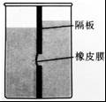
【考点】液体的压强的特点．
【分析】（1）容器左右两部分分别注入密度相同的液体，根据p=ρgh，分析薄膜突起的方向以及影响液体的压强的因素．
（2）分别计算出水和酒精对橡皮膜的压强，比较大小得出结论．将隔板上的薄橡皮膜戳破，静置较长的一段时间后，酒精和水混合，根据p=ρgh分析．
【解答】解：（1）若容器左右两部分分别注入密度相同的液体，右侧的液面比左侧的液面高，根据p=ρgh，可知此时薄膜两侧的压强p_{左}＜p_{右}，则薄膜向左突起，由此说明液体的压强与液体深度有关；
（2）水对橡皮膜的压强：
p=ρ_{水}gh_{水}=1.0×10³kg/m³×10N/kg×8×10^{﹣2}m=800Pa
酒精对橡皮膜的压强：
p′=ρ_{酒精}gh_{酒精}=0.8×10³kg/m³×10N/kg×10×10^{﹣2}m=800Pa
橡皮膜受到水和酒精的压强相等，所以不向任何一方凸起．所以观察到橡皮膜的形状是平的；
将隔板上的薄橡皮膜戳破，酒精和水混合，静置较长的一段时间后，由p=ρgh可知，两边的液面相平．
故答案为：（1）左；（2）平的；（3）两边的液面相平．

13．某同学用图甲所示的实验装置探究水沸腾时温度变化的特点．
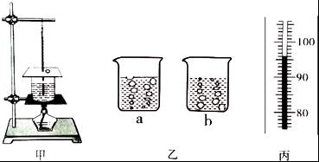
（1）实验中观察到如图乙中a、b所示的两种情景，其中水沸腾时的情景为 a （选填“a”或“b”）．
（2）水沸腾时温度计示数如图丙所示，表明此时水的沸点为 96 ℃，说明此时气压 小于 （选填“大于”“等于”或“小于”）1 个标准大气压．
（3）在水沸腾过程中继续加热，烧杯中水的内能 变小 （选填“变大”“变小”或“不变”）．
【考点】探究水的沸腾实验．
【分析】（1）掌握水沸腾前和沸腾时的现象区别：沸腾前气泡在上升过程中体积逐渐减小；沸腾时气泡在上升过程中体积逐渐增大．
（2）要会进行温度计的读数，在读数时，首先认清温度计的分度值；
液体的沸点跟气压的大小有关，气压增大，沸点升高；气压减小，沸点降低；
（3）影响内能大小的因素：温度、质量和状态．
【解答】解：
（1）由图可知，a中气泡在上升过程中体积逐渐变大，所以是沸腾时的现象；b图中气泡在上升过程中体积逐渐减小，所以是沸腾前的现象；
（2）由图知，此温度计的分度值是1℃，所以此时温度计的示数是96℃，即水的沸点是96℃；
因为液体的沸点跟气压的大小有关，标准大气压下，水沸腾时的温度是100℃，所以该实验环境的气压小于1标准大气压；
（3）水在沸腾过程中，虽然温度保持不变，但水在沸腾过程中汽化为水蒸气，烧杯中水的质量减少，所以内能变小．
故答案为：（1）a；（2）96；小于；（3）变小．

14．2015年9月3日，在纪念中国人民抗日战争暨世界反法西斯战争胜利70周年阅兵式上，由20架直升机组成的空中护旗方队采取“70”纪念字样编队飞行，如图所示．所有直升机在空中相对 静止 ，才能完成这样壮观的造型．受阅的坦克方队展示的新型坦克装有宽大的履带是为了 增大 受力面积， 减小 压强（选填“增大”或“减小”）．
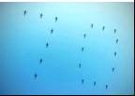
【考点】运动和静止的相对性；减小压强的方法及其应用．
【分析】解答此题的关键是看被研究的物体与所选的标准，即参照物之间的相对位置是否发生了改变，如果发生改变，则物体是运动的；如果未发生变化，则物体是静止的．
减小压强的方法：在压力一定时，增大受力面积；在受力面积一定时，减小压力．
【解答】解：根据图示可知，所有直升机的相对位置不变，因此所有直升机在空中相对静止；
坦克装有宽大的履带，是在压力一定时，增大受力面积减小压强．
故答案为：静止；增大；减小．

15．如图所示为标有“5V 400mA”的充电器，5V表示 充电电压是5V ，400mA是其最大输出电流．小明发现每次充电时间太长了，他想能否通过提高最大输出电流实现快速充电呢？通过查阅资料得知，影响手机电池寿命的最大杀手是电池发热．他作了如下分析明白了其中的道理：根据焦耳定律，电池的电阻 不变 （选填“不变”、“增大”或“减小”），相同时间内，充电电流过大，产生的热量 增大 会减小电池寿命．
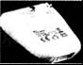
【考点】额定电压；焦耳定律的计算公式及其应用．
【分析】电功的实质就是能量间的转化，要根据物体产生的能量性质分析能量转化的方向；根据电流的热效应进行解答．
【解答】解：标有“5V 400mA”的充电器，5V表示充电电压是5V，最大输出电流是400mA，
充电时，消耗电能使内部发生化学变化，部分电能转化为内能，
根据焦耳定律，电池的电阻不变，由于电流热效应，充电电流越大，单位时间电池产生的热越多，容易损坏电池，所以充电时不能提高最大输出电流实现快速充电．
故答案为：充电电压是5V；不变；增大．

三．作图题（3x2=6）
16．（1）如图甲所示是小明常用的一个插线板．他在使用中发现：插线板上的指示灯在开关断开时不发光，插孔不能提供工作电压；而在开关闭合时指示灯发光，插孔可以提供工作电压；如果指示灯损坏，开关闭合时插孔也能提供工作电压．在图乙中画出开关、插孔、指示灯和指示灯的保护电阻的连接方式，并把插线板与电源线接通．
（2）如图丙所示，OA为轻质杠杆，可绕O点转动，在杠杆中部用细绳悬挂一重物，在A端施加动力F，杠杆保持静止状态．请画出：①杠杆受到的阻力F₂的示意图；②F的力臂．
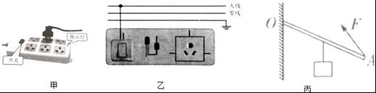
【考点】插座的构造与工作方式；力的示意图；力臂的画法．
【分析】（1）干路开关控制所有的用电器．并联电路各用电器之间互不影响，串联电路的用电器互相影响．
（2）作用在杠杆上的动力是绳子拉杠杆的力，方向沿绳子向上；阻力是物重对杠杆的力，方向竖直向下；已知支点、动力和阻力的方向，根据力臂的画法，过支点作动力作用线和阻力作用线的垂线段，即动力臂和阻力臂．
【解答】解：（1）插线板上的指示灯在开关闭合时会发光，插孔正常通电，说明开关同时控制灯泡和插座，灯泡和插座之间可能是串联，也可能是并联，如果两者并联，开关应该在干路上；如果指示灯损坏，开关闭合时插孔也能正常通电，说明灯泡和插座之间是并联的，开关接在灯泡、插座和火线之间控制火线使用更安全．如图所示：
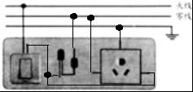
（1）延长F₁的作用线，过支点O做动力F₁的垂线段，即为动力臂L₁．点B处用细绳悬挂一重物，重物对杠杆的竖直向下的拉力为阻力，作用点在杠杆上．如图所示：
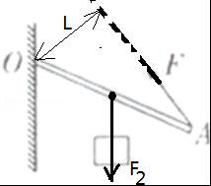

四．实验探究题（3+6+6+6=21）
17．小明利用图所示的器材探究“浮力大小与哪些因素有关”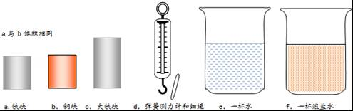
（1）选择器材a、b、d、e探究“浮力的大小是否与 物体密度 有关”；
（2）选择器材a、d、e、f探究“浮力的大小是否与液体的密度有关”；
（3）选择器材a、c、d、e探究“浮力的大小是否与物体浸在液体中的体积有关”．
（4）小邦在上述过程中采用的研究方法主要是 C
A．比值法 B．等效法 C．控制变量法 D．估算法
（5）在探究过程中，选用了不同液体并进行了多次实验，其目的是为了 寻找具有普遍性的结论 ．
【考点】探究浮力大小的实验．
【分析】（1）、（2）、（3）、（4）运用控制变量法探究“浮力大小与哪些因素有关”，找出控制的量与变化的量，从而确定探究浮力大小与什么因素有关；
（5）进行多次实验的目的，是为了避免实验的偶然性，得出具有普遍性的结论，
【解答】解：（1）器材a、b体积相同而物体本身的密度不同，器材e保证了液体密度不变，所以，（1）是探究浮力的大小是否与物体密度是否有关；
（4）在（1）中控制排开液体的体积相同和排开液体的密度不变；在（2）中，控制物体的体积和密度不变； 在（3）中，控制物体的密度和排开液体的密度不变，所以运用了控制变量法；
（5）在探究过程中，选用了不同液体并进行了多次实验，其目的是为了寻找具有普遍性的结论．
故答案为：（1）物体密度；（4）C； （5）寻找具有普遍性的结论．

18．某同学用如图所示的实验装置测量滑轮组的机械效率，相关数据记录在如表中．
实验序号 | 钩码重/N | 钩码上升的高度/m | 绳端的拉力/N | 绳端移动的距离/m | 机械效率
1 | 4 | 0.10 | 1.8 | 0.3
2 | 6 | 0.10 | 2.5 | 0.3
3 | 6 | 0.15 | 2.5
（1）实验中，使用滑轮组提升重物时，应竖直向上 匀速 拉动弹簧测力计．
（2）第三次实验中，绳端移动的距离为 0.45m ，滑轮组的机械效率为 80% ．
（3）分析实验数据发现，同一滑轮组提升重物的重力变大时，滑轮组的机械效率将变化，是因为根据 η=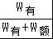 ，当 额外功 一定时，有用功越大，机械效率越 高 ．
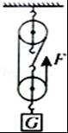
【考点】滑轮（组）机械效率的测量实验．
【分析】（1）只有匀速竖直向上拉动弹簧测力计，拉力大小不变，弹簧测力计的示数稳定；
（2）重物和动滑轮有三段绳子承担，绳子移动的距离物体升高距离的3倍；根据公式η==可计算出机械效率；
（3）根据1、2次实验中的物重、物体升高的距离、弹簧测力计的拉力、弹簧测力计移动的距离，求出机械效率，然后得出结论．
【解答】解：
（1）实验中应该匀速竖直向上拉动弹簧测力计，以保证拉力大小恒定．
（2）由图示可知，滑轮组承重绳子有效股数n=3，
第3次测量中，弹簧测力计移动的距离s=nh=3×0.15m=0.45m；
滑轮组的机械效率：
η₃=×100%=×100%=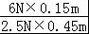×100%=80%；
（3）根据第1次和第2次数据可知，机械效率分别为：
η₁=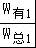×100%=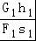×100%=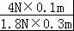×100%≈74%；
η₂=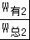×100%=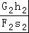×100%=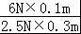×100%=80%；
两次所用滑轮组相同，因此在额外功一定时，有用功越大，机械效率越高．
故答案为：（1）匀速；（2）0.45m；80%；（3）η=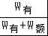；额外功；高．

19．为了测出待测电阻R_{X}的电阻，小明和小丽分别采用了不同的实验方案．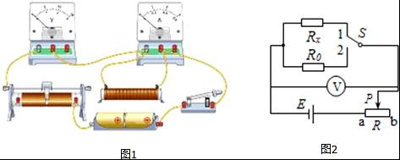
（1）小明采用伏安法测电阻，连接了如图1所示的实物图，有一处连线错误，请你在连接错误的导线上画“×”并改正；
（2）小丽设计了如图2所示的电路，R₀为定值电阻．
①将滑动变阻器的滑片置于 b （选填“a”或“b”）端，可用电压表测出电源的电压U；
②将开关S掷向1，待测电阻R_{X}与滑动变阻器 串 联，移动滑动变阻器的滑片P至某一位置，读出电压表的示数为U_{X}；
③保持滑动变阻器滑片P的位置不变，将开关S掷向2，读出电压表的示数为U₀；
④根据小明的测量数据可以得到待测电阻的阻值R_{X}= 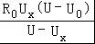 ．（用U、U_{X}、U₀、R₀表示）
【考点】伏安法测电阻的探究实验．
【分析】（1）在该实验中，电流表测量电路的电流，电压表测量定值电阻两端的电压，故据此分析即可判断；
（2）闭合开关前，保护电路的滑动变阻器处于最大阻值处；当开关S掷向1时，待测电阻与滑动变阻器串联，电压表测待测电阻两端的电压；保持滑动变阻器滑片P的位置不变，将开关S掷向2时，定值电阻与滑动变阻器串联，电压表测定值电阻两端的电压，根据串联电路的电流特点和欧姆定律分别得出等式，解等式即可求出待测电阻的阻值．
【解答】解：（1）电压表应该和定值电阻并联，测量定值电阻两端的电压．如图所示：
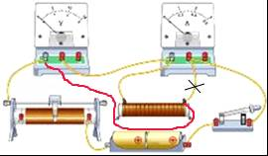
（2）开关闭合前，保护电路的滑动变阻器处于最大阻值的b，
将开关S掷向1时，待测电阻与滑动变阻器串联，由b至a移动滑动变阻器的滑片P至某一位置，如下图所示：
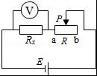
则，I==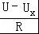﹣﹣﹣﹣﹣﹣﹣﹣﹣﹣﹣﹣①
保持滑动变阻器滑片P的位置不变，将开关S掷向2时，如下图所示：
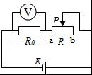
则，I′==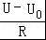﹣﹣﹣﹣﹣﹣﹣﹣﹣﹣﹣②
由①②两式可得：R_{x}=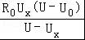．
故答案为：（1）见上图；（2）①b；②串；④．

20．某同学在测量小灯泡电功率的实验中，提供的器材有：6V 铅蓄电池组、电流表、电压表、额定电压为2.5V 的待测小灯泡、开关、导线，规格为”50Ω 1A”和“10Ω 1.5A”的两种滑动变阻器．实验时连接的电路如图甲所示．
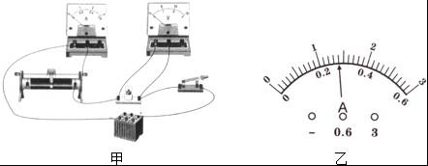
（ 1）正确连接电路，将滑动变阻器的滑片移到最 左 端，然后闭合开关，发现无论怎么移动滑片小灯泡不亮，电压表有示数，电流表指针几乎不动，产生这个现象的原因是 灯泡断路 ．
（2）排除故障后，闭合开关继续实验．当电压表示数为2.5V 时，电流表示数如图乙所示，则小灯泡正常发光时通过灯丝的电流为 0.28 A，小灯泡的额定功率为 0.7 W．当电压表示数为1V时，灯丝电阻 小于 （选填“大于”“小于”或“等于’’）9Ω．
（3）为顺利完成实验，在实验中应选用规格为 “50Ω 1A” 的滑动变阻器．
【考点】电功率的测量．
【分析】（1）连接电路时，应将滑动变阻器的滑片移到最大值处；
电流表指针几乎不动，说明电路中电阻很大，可能是断路了；电压表有示数，说明电压表的两个接线柱和电源的两极连接的电路中无断路．由此分析原因；
（2）由电流表的量程和分度值读数，由P=UI计算电功率；
（3）求出灯泡正常发光时滑动变阻器接入电路的阻值，然后选择滑动变阻器．
【解答】解：
（1）为了保护电路，由图知，连接电路时，应将滑动变阻器的滑片移到最大值左端；
电流表指针几乎不动，可能是断路了；电压表有示数，说明电压表的两个接线柱和电源的两极连接的电路中是通路，所以故障的原因可能是灯泡断路了；
（2）由图甲知，电流表的量程为0﹣0.6A，分度值为0.02A，由图乙知灯泡正常发光时的电流为0.28A，灯的额定功率P_{额}=U_{额}I_{额}=2.5V×0.28A=0.7W；
此时灯泡电阻：R_{L}==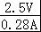≈9Ω，
因为灯泡电阻随温度升高而增大，随温度降低而减小，所以当灯泡为1V时，其实际功率减小，温度降低，灯丝电阻小于正常发光电阻，即小于9Ω；
（3）由（2）泡正常发光电路中电流约为：I_{额}=0.28A
此时变阻器两端电压U_{变}=U﹣U_{额}=6V﹣2.5V=3.5V，
变阻器连入阻值：R==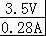=12.5Ω，
故应选“50Ω 1A”的滑动变阻器．
故答案为：（1）左；灯泡断路；（2）0.28；0.7；小于；（3）“50Ω 1A”．

五、解答题（共2小题，满分13分）
21．如图甲所示，R₁的阻值是20Ω，滑动变阻器R₂消耗的功率P与其电阻R₂的关系图象如图乙所示，则R₂消耗的最大功率是多少？
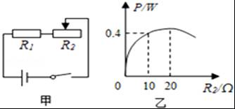
【考点】电功率的计算；欧姆定律的应用．
【分析】（1）由图乙可知，当R₂=10Ω时其消耗的电功率，根据串联电路的电流特点和P=I²R求出电路中的电流，根据电阻的串联和欧姆定律求出电源的电压；
（2）由图乙可知，当R₂的阻值为20Ω时，消耗的功率最大，根据电阻的串联和欧姆定律求出电路中的电流，根据P=I²R求出R₂消耗的最大功率．
【解答】解：（1）由图乙可知，当R₂=10Ω时，P₂=0.4W，
因串联电路中各处的电流相等，
所以，由P=I²R可得，电路中的电流：
I=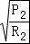=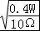=0.2A，
因串联电路中总电阻等于各分电阻之和，
所以，由I=可得，电源电压：
U=I（R₁+R₂）=0.2A×（20Ω+10Ω）=6V；
（2）由图乙可知，当R₂′=20Ω时，滑动变阻器消耗的功率最大，
此时电路中的电流：
I′=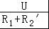=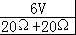=0.15A，
R₂的最大功率：
P′=（I′）²R₂=（0.15A）²×20Ω=0.45W．
答：R₂消耗的最大功率是0.45W．

22．如图甲所示，双轮电动平衡车因其体积小，操控新颖方便，越来越受到年青人的喜爱．如表是某双轮电动平衡车的部分技术参数．
技术参数
车身自重 | 20kg
最高速度 | 20km/h
电池 | 可充锂电池
额定工作电压 | 60V
电池容量 | 100Ah
（1）当电动平衡车在平直路面上水平向右匀速行驶时，请在图乙中画出该车轮受到地面摩擦力的示意图．
（2）体重为600N的小明站在该双轮电动平衡车上时，若每个车轮与地面的接触面积为20cm²，则地面受到的压强是多大？
（3）该双轮电动平衡车充满电后，小明骑着它在水平路面上匀速行驶10.8km后，发现电动车的电能刚好消耗了一半．若电动平衡车行驶时受到的阻力为总重的0.1倍，则此电动平衡车的效率约为多少？
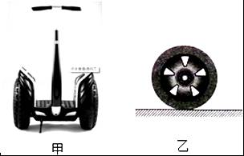
【考点】压强的大小及其计算；摩擦力的示意图；能量利用效率；功的计算．
【分析】（1）力的示意图是用一个带箭头的线段把力的大小、方向、作用点三个要素表示出来，线段的长短表示力的大小，箭头表示力的方向，线段起点或终点表示力的作用点．
（2）电动车在水平路面上驾驶时，对地面的压力和自身的重力相等，受力面积为2个车轮与地面的接触面积，根据p=求出对地面的压强；
（3）由铭牌提供信息，利用W=UIt=UQ求双轮电动平衡车一次充电储存电能（总能量）；求出电动车匀速行驶10.8km牵引力做的功（有用能量），利用效率公式求双轮电动平衡车的效率．
【解答】解：（1）电动平衡车在水平直路面上水平向右匀速行驶时，车轮给地面向后的摩擦力，根据力的作用是相互的，地面就给后轮向前的摩擦力；故该车轮受到地面摩擦力是水平向右的，过作用点作一条水平向右的线段，用符号f表示，如下图所示：
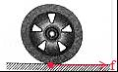
（2）电动车在水平路面上驾驶时，对地面的压力：
F=G_{总}=m_{车}g+G_{小明}=20kg×10N/kg+600N=800N，
受力面积：
S=2×20cm²=40cm²=4×10^{﹣3}m²，
对地面的压强：
p==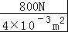=2×10⁵Pa；
（3）因为匀速行驶，故F=f=0.1G_{总}=0.1×800N=80N，
双轮电动平衡车的牵引力做功：
W_{有}=Fs=80N×10.8×10³m=8.64×10⁵J，
双轮电动平衡车一次充电储存电能：
W_{总}=UIt=UQ=60V×10Ah=60V×10A×3600s=2.16×10⁶J，
=W_{总}=×2.16×10⁶J=1.08×10⁶J，
双轮电动平衡车的效率：
η=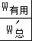×100%=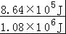×100%=80%．
答：（1）见上图；
（2）地面受到的压强是2×10⁵Pa；
（3）此电动平衡车的效率约为80%．

2016年10月9日

